**Statutární město Zlín**

**Rada města**

**Nařízení**

**o vymezení oblastí, ve kterých lze místní komunikace nebo jejich určené úseky užít ke stání silničního motorového vozidla za cenu sjednanou v souladu s cenovými předpisy**

Rada města Zlína na své schůzi dne 9. 9. 2024 usnesla usnesením č.71/17R/2024 vydat na základě ustanovení § 23 odst. 1 písm. a) a c) zákona č. 13/1997 Sb., o pozemních komunikacích, ve znění pozdějších předpisů, a v souladu s § 11 odst. 1 a § 102 odst. 2 písm. d) zákona č. 128/2000 Sb., o obcích (obecní zřízení), ve znění pozdějších předpisů, toto nařízení:

**Článek 1**

**Vymezení oblastí**

Oblasti statutárního města Zlína (dále jen „město“), ve kterých lze užít místní komunikace[1] nebo jejich určené úseky (dále jen „určené úseky komunikací“) jen za cenu sjednanou v souladu s cenovými předpisy[2]

1. k stání silničního motorového vozidla (dále jen „vozidlo“) na dobu časově omezenou, nejvýše však na dobu 24 hodin, nebo
2. k stání vozidla provozovaného právnickou nebo fyzickou osobou za účelem podnikání podle zvláštního právního předpisu[3], která má sídlo nebo provozovnu ve vymezené oblasti města, nebo k stání vozidla fyzické osoby, která má místo trvalého pobytu nebo je vlastníkem nemovitosti ve vymezené oblasti města,

jsou vymezeny v příloze tohoto nařízení.

**Článek 2  
Způsob placení sjednané ceny**

Sjednaná cena se platí:

1. prostřednictvím platebního terminálu umístěného u příslušného určeného úseku komunikace (dále jen „platební terminál“),
2. prostřednictvím elektronické platební aplikace (dále jen „platební aplikace“),
3. osobě pověřené k výběru plateb předem formou zakoupení listinné či elektronické parkovací karty, pokud je tento způsob platby v konkrétním případě umožněn, nebo
4. osobě pověřené k výběru plateb přímo v místě příslušného určeného úseku komunikace, pokud je tento způsob platby v konkrétním případě umožněn.

**Článek 3  
Způsob prokazování zaplacení sjednané ceny**

Zaplacení sjednané ceny se prokazuje:

1. v případě platby prostřednictvím platebního terminálu, platební aplikace nebo listinné či elektronické parkovací karty automatizovaným zaevidováním údajů o platbě do elektronické databáze parkovacího systému,
2. v případě platby osobě pověřené k výběru plateb přímo v místě příslušného určeného úseku komunikace dokladem o zaplacení sjednané ceny, který musí být po celou dobu stání vozidla na příslušném určeném úseku komunikace umístěn ve vozidle na viditelném místě tak, aby bylo možno z vnějšku vizuálně zkontrolovat údaje uvedené na tomto dokladu; u vozidel, která nemají střechu (např. motocykly, kabriolety bez snímatelné střechy), je povinen mít tento doklad u sebe řidič vozidla.

Doklad o zaplacení sjednané ceny dle písm. b) je povinen řidič užívající ke stání vozidla příslušný určený úsek komunikace předložit na vyžádání ke kontrole strážníkovi Městské police Zlín nebo osobě pověřené kontrolou úhrady plateb sjednané ceny.

**Článek 4**

**Zrušovací ustanovení**

Zrušuje se:

1. Nařízení statutárního města Zlína č. 4/2013 o stání vozidel ve městě.
2. Nařízení statutárního města Zlína č. 9/2021, kterým se mění nařízení č. 4/2013 o stání vozidel ve městě.

**Článek 5**

**Účinnost**

Toto nařízení nabývá účinnosti patnáctým dne po dni jeho vyhlášení.

Ing. et. Ing. Jiří Korec v. r. Michal Čížek v. r.

primátor náměstek primátora

**Příloha**

**Vymezení oblastí, ve kterých lze určené úseky komunikací užít jen za cenu sjednanou v souladu s cenovými předpisy**

1. Oblast ohraničená ulicemi Štefánikova (od křižovatky s ulicí Široká po křižovatku s ulicí Hluboká), Hluboká (od křižovatky s ulicí Štefánikova po křižovatku s ulici Cihlářská), Cihlářská, Na Požáře, Hradská (od křižovatky s ulicí Na Požáře po křižovatku s ulicí Růmy), Růmy, Nad Ovčírnou V, U Zimního stadionu, Mostní (od křižovatky s ulicí U Zimního stadionu po křižovatku s ulicí Kotěrova), Kotěrova, Topolová (od křižovatky s ulicí Kotěrova po křižovatku s ulicí L. Váchy), L. Váchy (od křižovatky s ulicí Topolová po křižovatku s ulicí Přímá), Přímá, Nábřežní (od křižovatky s ulicí Přímá po křižovatku s ulicí Gahurova), Gahurova (od křižovatky s ulicí Nábřežní po křižovatku s ulicí Tyršovo nábřeží), Tyršovo nábřeží (od křižovatky s ulicí Gahurova po křižovatku s ulicí Smetanova), Smetanova (od křižovatky s ulicí Tyršovo nábřeží po křižovatku s ulicí Pod Stráněmi), Pod Stráněmi, Smetanova (od křižovatky s ulicí Pod Stráněmi po křižovatku s ulicí Tyršovo nábřeží), Tyršovo nábřeží (od křižovatky s ulicí Smetanova po křižovatku s ulicí Dlouhá), Dlouhá (od křižovatky s ulicí Tyršovo nábřeží po křižovatku s ulicí Santražiny), Santražiny, Hornomlýnská (od křižovatky s ulicí Santražiny po železniční přejezd k ulici Kvítková), Kvítková (od železničního přejezdu na ulici Hornomlýnská po ulici Díly III), Díly III, Široká.

Ulice ohraničující uvedenou oblast jsou součástí této oblasti.

Obr. č. 1: Grafické znázornění oblasti vymezené pod bodem 1)

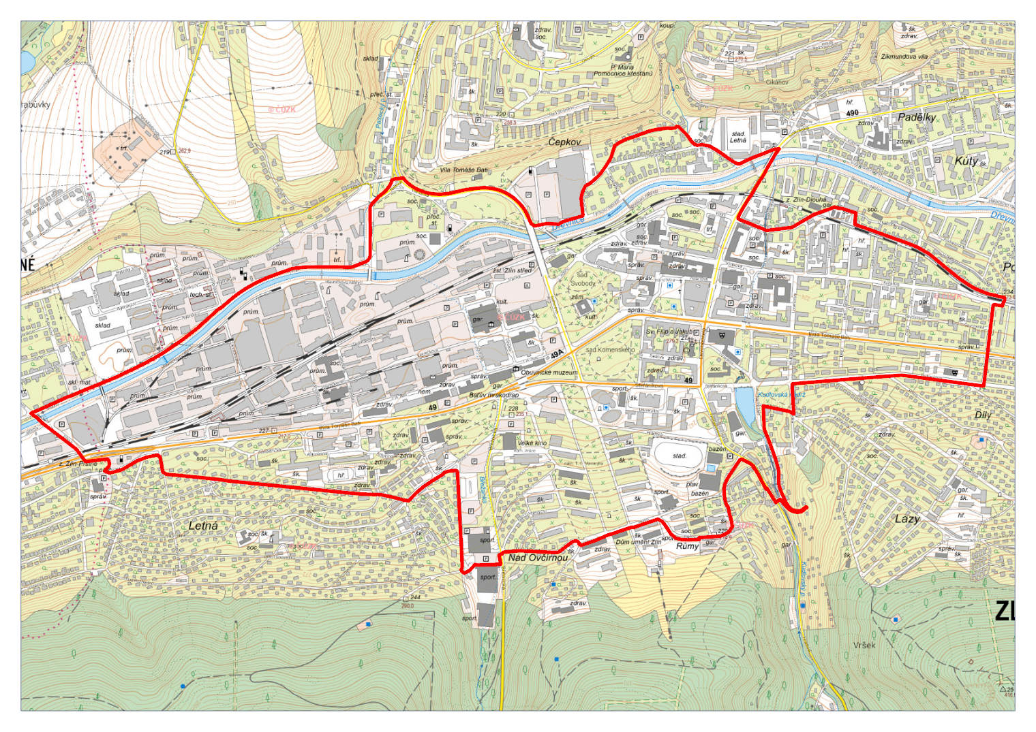

1. Oblast vymezená ulicí Lešenská (včetně parkoviště nacházejícího se v severozápadní části této ulice u křižovatky s ulicí Zámeckou) a Mariánským náměstím.

Obr. č. 2: Grafické znázornění oblasti vymezené pod bodem 2)

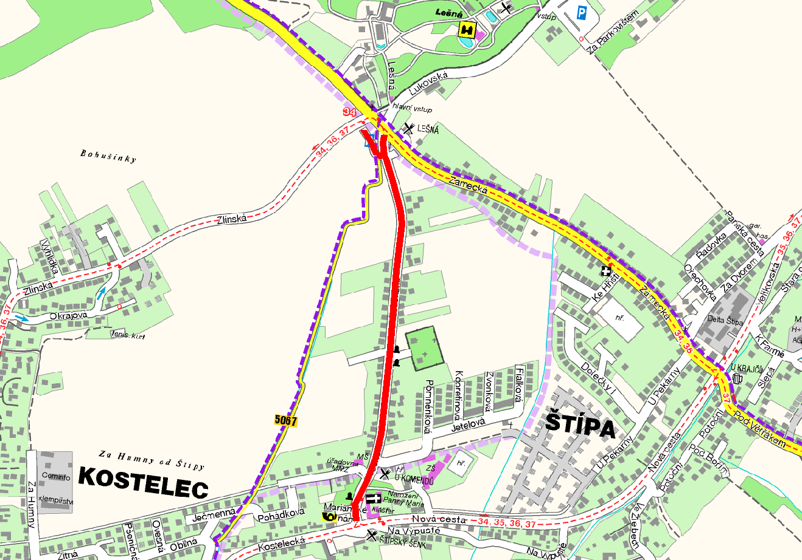

1. § 6 zákona č. 13/1997 Sb., o pozemních komunikacích, ve znění pozdějších předpisů.
2. Zákon č. 526/1990 Sb., o cenách, ve znění pozdějších předpisů.
3. Zákon č. 455/1991 Sb., o živnostenském podnikání (živnostenský zákon), ve znění pozdějších předpisů.